**Introducción**

**Concepto: ¿Qué es un modelo de negocio?**

Osterwalder, Pigneur y Tucci (2005) repasan distintas definiciones y terminan aportando una: “un modelo de negocio es una herramienta conceptual que contiene un conjunto de elementos cuyas relaciones nos permite expresar la lógica del negocio. Es la descripción del valor que una empresa ofrece a uno o varios segmentos de clientes, la arquitectura de la empresa, red de aliados para crear, comercializar, y aportar este valor a la vez que genera un flujo rentable y sostenible de ingresos.” Es decir, un modelo de negocio describe lo que una empresa ofrece a sus clientes, cómo llega a ellos, cómo se relaciona con ellos, con qué recursos cuenta, qué actividades lleva a cabo para generar dinero y que persista a lo largo del tiempo.

Como consecuencia de esta definición Osterwalder desarrolló el método del “Lienzo del Modelo de Negocio” (Business Model Canvas) herramienta que mediante nueve bloques permite describir, visualizar, evaluar y cambiar la dinámica del negocio y sus aspectos básicos: propuesta de valor, cliente objetivo, canal de distribución, relaciones con los clientes, configuración de la cadena de valor, competencias esenciales, red de aliados, estructura de costos y modelo de ingresos.

**Referencias para consulta:**

<http://www.youtube.com/watch?v=OoshJr_cEgY>

<http://www.youtube.com/watch?v=z3Yev3cCVF4>

<http://www.youtube.com/watch?v=R1vdME_DX6o>

**Segmentos**

**de clientes**

(Grupos de personas u organizaciones cuyas necesidades se pretende satisfacer)

**Flujos de ingreso**

Son los mecanismos y estrategias a través de los cuales la empresa recibirá una remuneración por el valor entregado.

Los ingresos son el resultado de propuestas de valor ofrecidas con éxito a los clientes.

**Relación con el cliente**

Los tipos de relaciones que mantienen con cada segmento de clientes.

**Canales de comunicación y distribución**

Los canales a través de los cuales comunicamos a nuestros clientes nuestra propuesta de valor y aquellos que nos permiten hacerle llegar nuestros productos o servicios.

**Estructura de costos**

Los costos en que incurrimos para ejecutar nuestro modelo de negocio.

**Propuesta de valor**

Atributos de los productos y servicios que satisfagan las necesidades de nuestro segmento de clientes mejor de como lo hace la competencia.

**Actividades clave**

Las actividades más importantes llevadas a cabo para poner en práctica nuestro modelo de negocio.

**Recursos clave**

Son los medios necesarios para ofrecer y entregar los productos o servicios que se ofrecen.

**Aliados Estratégicos**

Algunas actividades se externalizan y algunos recursos se adquieren fuera de la empresa.

Son los aliados y proveedores con los que trabajamos.

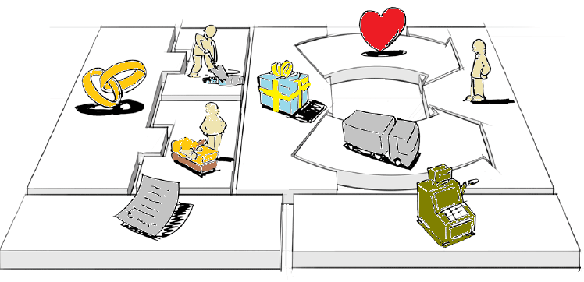

**Ejemplo**

**El Modelo de Grupo INDITEX**

**Business Model Generation Book**

Inditex es una empresa dedicada a brindar opciones de vestimenta a la moda que puedan estar disponibles de manera rápida sencilla y económica para personas de entre 18 y 60 años.

La clave de este modelo es ser capaz de adaptar la oferta, en el menor tiempo posible, a los deseos de los clientes. Para Inditex el tiempo es el principal factor a considerar, por encima de los costos de producción. La integración vertical permite acortar los plazos y disponer de una gran flexibilidad, con una reducción al mínimo del inventario, disminuyendo al máximo el riesgo moda.

**Aliados Estratégicos**

El Grupo realiza de forma directa el aprovisionamiento de tejidos, la marcada y corte y el acabado final de las prendas, subcontratando la fase de confección con empresas especializadas ubicadas mayoritariamente en el cuadrante noroccidental de la península ibérica. En cuanto a los proveedores externos, que en un elevado porcentaje son europeos, reciben también en muchos casos desde Inditex el tejido y otros elementos necesarios para la producción de las prendas.

**Logística**

Toda la producción, con independencia de su origen, se recibe en los centros logísticos de cada una de las cadenas, desde los que se distribuye simultáneamente a todas las tiendas del mundo con una frecuencia elevada y constante. La distribución se realiza dos veces por semana, incluyendo siempre en cada envío nuevos modelos, lo que permite una constante renovación de la oferta en las tiendas.

El sistema logístico, basado en aplicaciones informáticas desarrolladas por los equipos de la compañía, permite que desde la recepción del pedido en el centro de distribución hasta la entrega de la mercancía en la tienda transcurra un tiempo medio de 24 horas para los establecimientos europeos, y hasta un máximo de 48 para las tiendas en América o Asia.



Rec. Humanos,

Diseñadores.

Talleres externos de Confección.

Depto. de Logística.

Aliados Estratégicos

Actividades Clave

Propuesta de Valor

Relaciones con los Clientes

Segmentos de Clientes

Flujos de ingreso

Estructura de Costos

Recursos Clave

Canales de Comunicación y Distribución

**Alto costo en:**

- Captación de tendencias y diseño.

- Fabricación externa. Altas inversiones en arquitectura de las tiendas.

Bajo costo en Marketing.

Costo optimizado en logística.

Costo Medio en capacitaciones.

Proveedores de materias primas.

Talleres externos de confección en México y Sud América y explorando nuevos en Europa, en Marruecos.

Captar rápido las tendencias de la moda.

Diseñar, fabricar tejidos, marcado, corte y acabado de prendas.

Distribuir velozmente.

Personas de entre 18 y 60 años que eligen una manera práctica, rápida y económica de estar a la moda.

Venta directa:

* Tiendas físicas (México)
* Tienda en línea

45.7% resto América.

31.8% México

12.2% Europa

10.2% Asia

Tienda que conecta al cliente con la moda.

Se escucha al cliente y se recoge información para inspirar a los diseñadores.

12 centros logísticos en México, reciben toda la producción

se distribuye en menos de 24 a EU, 48 hrs. al resto del mundo.

Brindamos opciones de vestimenta a la moda disponibles de manera rápida sencilla y económica.